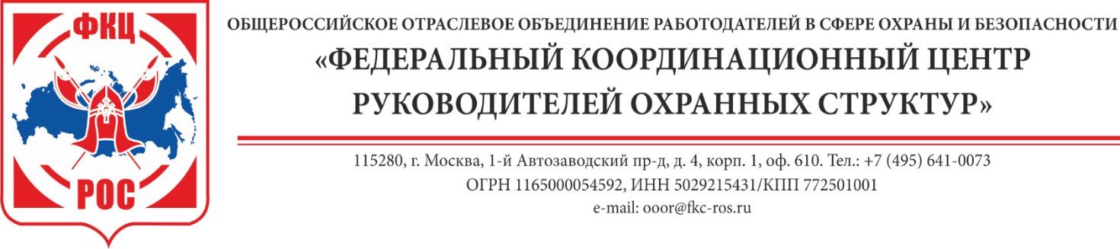
07.12.2021 № 182/1-11  на № __ от _________ | Членам Президиума ФКЦ РОС,  Руководителям РООР ФКЦ РОС,  Членам ФКЦ РОС

О Приказе Минздрава РФ 26.11.2021 № 1104н,
утверждающего порядок медосвидетельствования
на владение оружия

Уважаемые коллеги!
Пописан Приказ Министерства здравоохранения Российской Федерации от 26.11.2021 № 1104н «Об утверждении порядка проведения медицинского освидетельствования на наличие медицинских противопоказаний к владению оружием, в том числе внеочередного, и порядка оформления медицинских заключений по его результатам, форм медицинского заключения об отсутствии медицинских противопоказаний к владению оружием и медицинского заключения об отсутствии в организме наркотических средств, психотропных веществ и их метаболитов» (далее – Приказ Минздрава № 1104н), который официально опубликован 30.11.2021 и вступает в силу 01.03.2022.
Приказ Минздрава № 1104н вышел взамен Приказа Минздрава РФ от 30 июня 2016 г. № 441н. По сути, приказ практически не вносит ничего нового в порядок медицинского освидетельствования на наличие медицинских противопоказаний к владению оружием.
Необходимо отметить, что заключения по результатам освидетельствования формируются в электронном виде и размещаются в соответствующем федеральном реестре, который ведется в единой системе в сфере здравоохранения. Информация об оформленных медзаключениях передается в Росгвардию. Также предусмотрено проведение внеочередного медосвидетельствования при выявлении у владельца оружия в ходе медосмотров или медосвидетельствований либо при оказании ему медпомощи заболеваний, при наличии которых противопоказано владение оружием.
Направляется для ознакомления и учета в текущей деятельности.

С уважением,
Президент ФКЦ РОС
Козлов А.М.

